第四章 光现象 第4节 光的折射
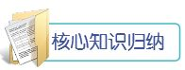
1.光的折射:光从一种介质斜射入另一种介质时,传播方向发生偏折,这种现象叫做光的折射。
2.光的折射规律 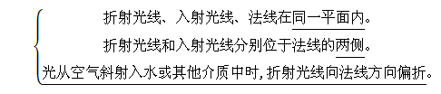

3.在光的折射中,光路是可逆的。


知识点1:光的折射
1.折射现象
光从一种介质斜射入另一种介质时,传播方向发生偏折,这种现象叫做光的折射,如下图所示。
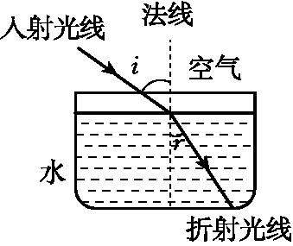
2.折射现象的组成要素
如上图所示是光从空气斜射入水中时的光路,射向界面的是入射光线,入射光线射到界面上的点为入射点,过入射点作界面的垂线为法线,在水中远离界面的光线为折射光线。折射光线与法线的夹角为折射角,用r表示;入射光线与法线的夹角为入射角,用i表示。
易错警示 ①光从一种介质垂直射入另一种介质时,光的传播方向不发生改变。②发生折射时,同时也一定发生反射。③光的折射与光的反射不同。光的反射是指光从一种介质射到另一种介质的表面时,有一部分光或全部返回到原来的介质中传播的现象;而光的折射是指光从一种介质进入到另一种介质中传播,或在同种但不均匀介质中传播的现象,一定要注意区分。例如太阳、星星、篝火对面的物体,无论是本身发出的光,还是反射其他物体的光,进入眼睛的过程中,所经过的介质都不均匀,所以发生的是折射。[来源:Z*xx*k.Com]
【例】 如图所示现象中,属于光的折射的是( )
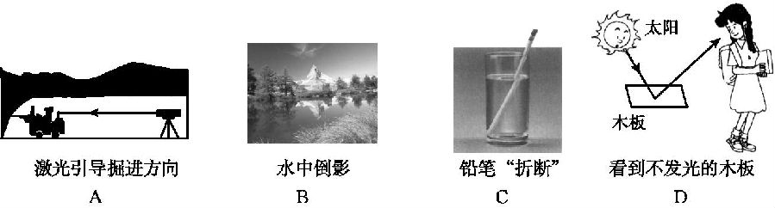[来源:学科网]
答案:C
点拨：A选项属于光的直线传播,B、D选项属于光的反射;C选项是由于光的折射造成的。
知识点2:光的折射规律
1.光的折射规律
光发生折射现象时,折射光线跟入射光线和法线在同一平面内,折射光线和入射光线分别位于法线的两侧;光从空气斜射入水或玻璃中时,折射角小于入射角,入射角增大(或减小)时,折射角就增大(或减小);当光从水或玻璃斜射入空气中时,折射角大于入射角;当光垂直射向两种介质的分界面时,传播方向不变。
2.折射光路是可逆的
折射中光路是可逆的。折射现象中,光线的方向反向时,光传播的路径是不变的(光沿原路返回)。如图所示。
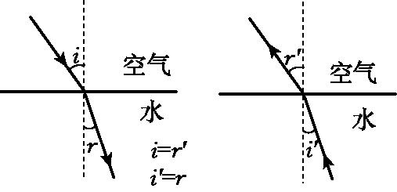
巧记速记 光的折射中,三线的位置关系与光的反射相同,可重点记忆“两角”的关系,可简记为“直射不变同为零,斜射变化空气中的大。”意思是说垂直界面入射时,光的传播方向不改变,此时入射角与折射角都为零度;光从一种介质斜射入另一种介质时,两角的大小不等,从空气斜射入其他介质时入射角大,从其他介质斜射入空气中时折射角大。
【例】 请你根据下列情景提出自己的探究课题,并作出合适的猜想。
小明在一块硬纸板上画了一条直线AB,然后将硬纸板竖直插入水中,拿一只激光手电筒沿AB照射,发现折射光线向法线偏折,如图中甲图所示。
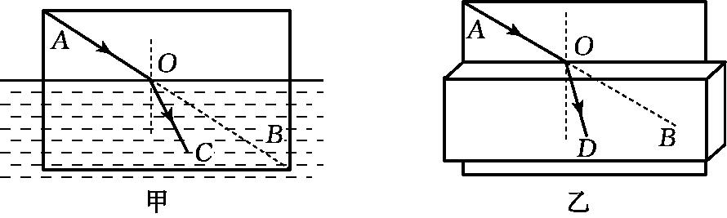
他取出硬纸板,将一块玻璃砖紧贴在硬纸板上,如图中乙图所示,再沿AB用激光手电筒照射,发现折射光线仍向法线偏折,但偏折的程度变大了。
探究课题一: ;
猜想和假设: 。
探究课题二: ;
猜想和假设: 。
答案:探究课题一:折射角的大小与介质种类的关系;
猜想和假设:光从空气斜射入不同的介质中时,折射角的大小是不同的;
探究课题二:光从空气斜射入其他介质中时,折射角和入射角的关系;
猜想和假设:光从空气斜射入其他介质中时,折射角小于入射角[来源:学.科.网]
点拨：这是一道开放题,可从折射规律的几点内容去考虑。例如,由实验可知,当光从空气斜射入其他介质中时,光的传播方向会发生偏折,如果是垂直入射,光的传播方向又会怎样呢?还有,光线从空气斜射到水或玻璃砖时,折射光线向法线偏折,反过来,若是光线从水或玻璃砖向空气中斜射,折射光线还会向法线偏折吗?总之,此题可围绕光的折射规律去回答,而猜想只要合理即可。
知识点3:生活中的折射现象
我们能够看见物体是由于物体表面有光进入我们的眼睛,而眼睛却经常受骗,原因之一是由于光在传播过程中发生折射的缘故。如图所示,水中点A发出的光从水中向空气中折射时,由于折射角大于入射角,所以在水面处会向远离法线的方向偏折,由于眼睛的生理机能,会觉得光线好像来自A',导致看到的位置比实际位置偏高,这就是所谓的眼睛受骗。生活中类似的现象还有很多,比如放入水中的筷子看起来弯折,池水看起来变浅,叉鱼要对准看到鱼的下方才行,站在地球上看太阳、星星,看到的位置比实际位置偏高,这些都是由于光的折射引起的。
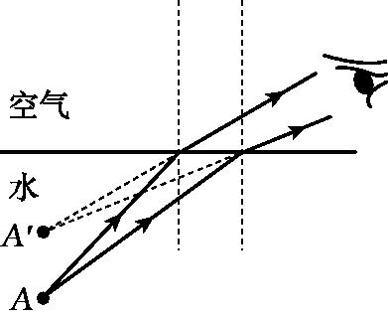
总之,无论从空气中观察水或其他介质的物体,还是从其他介质观察空气中的物体,都是看到的位置比实际位置偏高。
【例】 人在水池边看到水池底的石块,人看到的是石块的 (填“实”或“虚”)像。像的位置比石块的实际位置 (填“高”或“低”)一些。
答案:虚;高
点拨：从水池底的石块射向空气的光,在水面处发生折射,由折射规律知,此时的入射角小于折射角,故折射光线将偏离法线,人眼逆着折射光线看去,就好像光是从石块上方位置发出的,因为人看到的“石块”是折射光线的反向延长线相交形成的,故是虚像。

[来源:Z|xx|k.Com]

考点1:探究光的折射规律
【例1】 小宇利用如图所示装置将一束光由水中斜射到空气中,来探究“光的折射规律”。
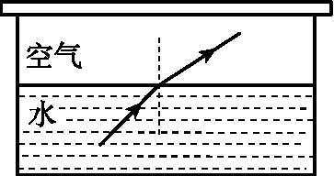
(1)为了更清晰地观察水中的光路,可以采用的办法是 。实验中, (填“能”或“不能”)看见反射光线。
(2)实验的折射光路如图所示,可以判定折射角 (填“大于”、“小于”或“等于”)入射角。增大入射角时,折射角 (填“增大”或“减小”)。
答案:(1)向水中加墨水(或牛奶等);能 (2)大于;增大
点拨：(1)通过向水中加入墨水(或牛奶等),能看到光传播的清晰路径。在界面处发生折射时,必定也发生反射,故能看到反射光线。(2)光由水或其他介质斜射入空气中时,入射角小于折射角,入射角增大时,折射角也增大。
考点2:对光的直线传播、光的反射与光的折射进行综合识别
【例2】 在水深1 m的湖面上空,一只画眉鸟停在岸边柳树距水面5 m高的树枝上婉转地唱歌;在距岸边2 m的水中,一条红色的小鲤鱼悠然地游动。静观湖面,“小鲤鱼”、“画眉鸟”和“柳树”浑然一体,好一幅如诗如画的美景!关于上述情景,下列阐述错误的是( )
A.水中的“画眉鸟”是树上的画眉鸟通过水面反射形成的一个虚像
B.水中的“画眉鸟”距离水面1 m[]
C.站在岸边看见的“小鲤鱼”到水面的距离肯定小于1 m
D.我们看到水中的“画眉鸟”和“小鲤鱼”都是虚像
答案:B
点拨：水中的“画眉鸟”是光的反射现象(平面镜成像),由平面镜成像特点知,该像是画眉鸟的虚像,画眉鸟到镜面(水面)的距离为5 m,水中“画眉鸟”(像)到镜面的距离也为5 m,故选项A说法正确,B说法错误;看到水中的“小鲤鱼”是光的折射形成的虚像,它在实际小鲤鱼的上方,因湖水深为1 m,则所看到的“小鲤鱼”到水面的距离必定小于1 m,故选项C、D说法均正确。
考点3:有关光的折射问题的实际运用
【例3】 用气枪射击池中的鱼,为提高命中率,在射击时应瞄准 ( )
A.看到的鱼 B.看到的鱼再偏上
C.看到的鱼再偏下 D.看到的鱼再偏右
答案:C
点拨：由于光的折射,使眼睛看到鱼的位置比实际位置偏高、偏低,还是位置不变,是本题的差距点,可借助画图来分析,如图所示:
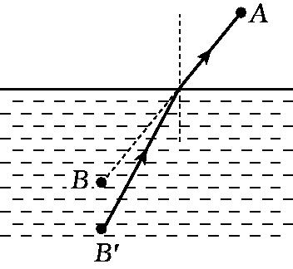
水中的鱼反射的光从水射入空气中时,在水面处发生折射,导致人看到鱼的虚像位置比实际位置偏高,所以射击时应瞄准所看到鱼的下方才有可能射中鱼,故选C。

